Обработка результатов 3.3.6

1 Калибровка электромагнита
Модуль индукции $B$ пересчитан по току электромагнита $I_{M}$. Между измеренными точками использована линейная интерполяция.
$$I_{M}$$ | $$|B|, мТл$$ | $$B², Тл²$$
0,00 | 6 | 0,000036
0,10 | 91 | 0,008281
0,15 | 125 | 0,015625
0,20 | 168 | 0,028224
0,30 | 233 | 0,054289
0,40 | 280 | 0,078400
0,50 | 314 | 0,098596

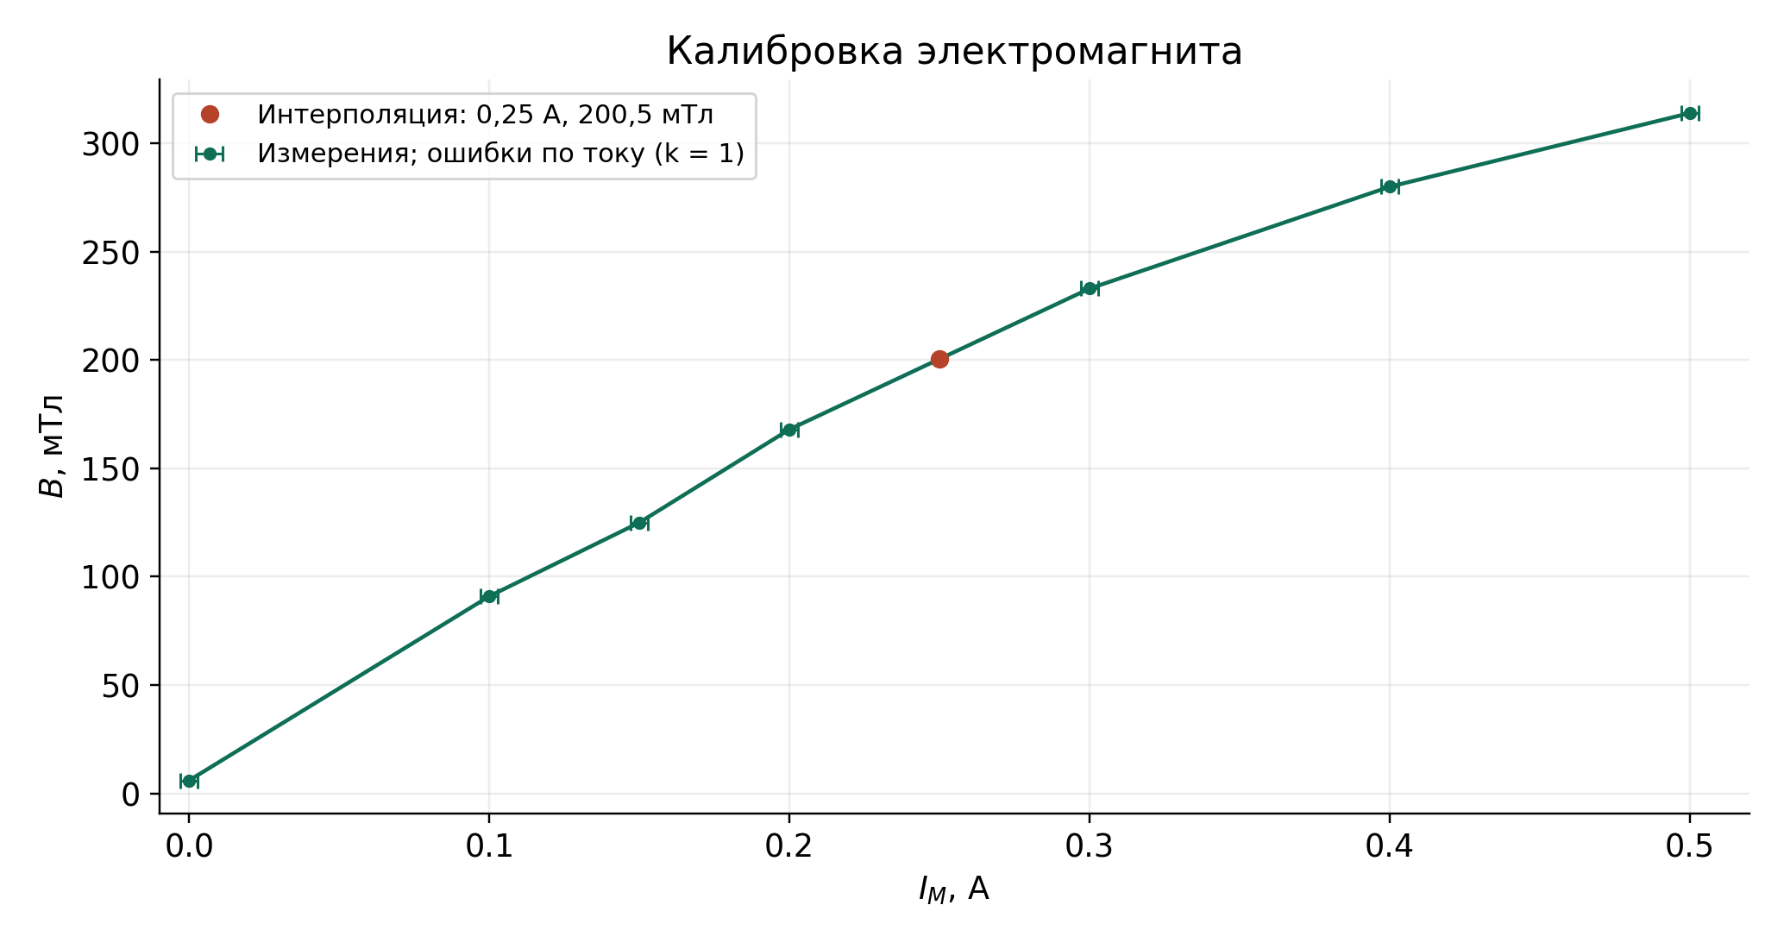
Рис. 1. Калибровка электромагнита. Горизонтальные полосы: u(IM) = 0,0029 А; погрешность поля не учитывается.
Для промежуточного тока 0,25 А получаем:
$$B_{0,25}=\frac{168+233}{2} мТл=0,2005 Тл; {B_{0,25}}^{2}=0,04020025 Тл².$$
Показание 6 мТл при нулевом токе сохранено. Если считать его смещением прибора и вычесть из всей калибровки, оценка подвижности увеличивается на 2,34%. В точке 0,20 А принято 168 мТл; замена на 162 мТл меняет подвижность на 0,34%.

2 Обработка измерений диска Корбино
Ток через диск $I_{0}$ = 21 мА. Начальное напряжение $U_{0}$ = 0,760 мВ. Две серии при противоположных направлениях поля усреднены:
$$U_{ср}=\frac{U_{1}+U_{2}}{2}; R=\frac{U_{ср}}{I_{0}}; R_{0}=\frac{U_{0}}{I_{0}}=0,0361905 Ом.$$
$$I_{M}$$ | $$U₁, мВ$$ | $$U₂, мВ$$ | $$Uср, мВ$$ | $$R, Ом$$
0,00 | 0,760 | — | 0,7600 | 0,036190
0,10 | 1,035 | 1,032 | 1,0335 | 0,049214
0,15 | 1,266 | 1,262 | 1,2640 | 0,060190
0,20 | 1,576 | 1,560 | 1,5680 | 0,074667
0,30 | 2,327 | 2,320 | 2,3235 | 0,110643
0,40 | 2,927 | 2,925 | 2,9260 | 0,139333
0,50 | 3,283 | 3,278 | 3,2805 | 0,156214

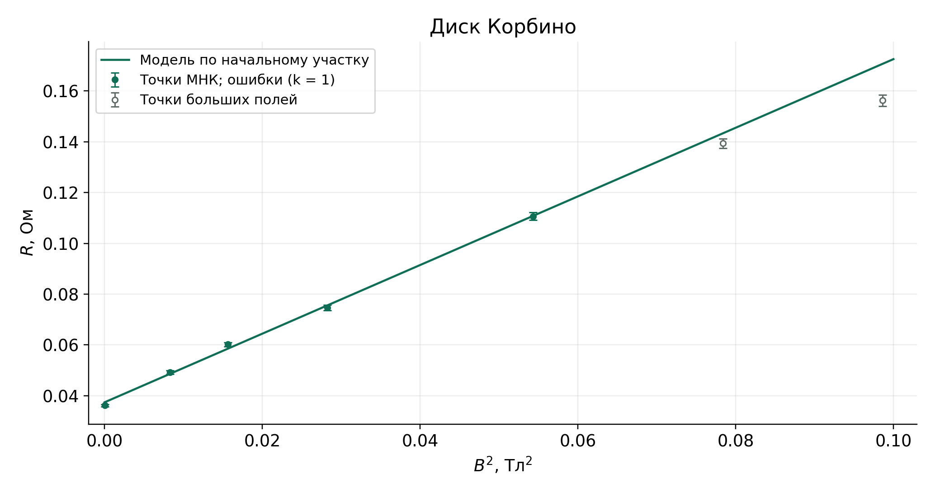
Рис. 2. Диск Корбино. Вертикальные полосы: стандартные неопределённости сопротивления, k = 1.
Начальный участок до 0,30 А аппроксимирован прямой $R=c+aB²$. Здесь $a$ - наклон прямой, $c$ - свободный член. Получено:
$$R=(0,03742±0,00092)+(1,3508±0,0322)B^{2}, Ом; r^{2}=0,9983.$$
$$μ=\sqrt{\frac{a}{R_{0}}}=\sqrt{\frac{1,3508}{0,0361905}}=6,11 \frac{м^{2}}{В·с}=6,11·{10}^{4}\frac{{см}^{2}}{В·с}.$$
Приведённые ошибки коэффициентов - стандартные ошибки МНК. На больших полях точки отклоняются от продолжения начальной прямой. Максимальное расхождение напряжений после переворота диска составляет 1,02%.

3 Сравнение диска и пластинки
Ток через пластинку равен 10 мА. Обозначения двух ориентаций сохранены по столбцам журнала. Сопротивления вычислены делением напряжений на ток.
$$I_{M}$$ | $$B, Тл$$ | $$U⊥, мВ$$ | $$U∥, мВ$$ | $$R⊥, Ом$$ | $$R∥, Ом$$
0,10 | 0,0910 | 1,823 | 1,790 | 0,1823 | 0,1790
0,20 | 0,1680 | 2,008 | 1,917 | 0,2008 | 0,1917
0,25 | 0,2005 | 2,077 | 1,964 | 0,2077 | 0,1964
0,30 | 0,2330 | 2,200 | 2,046 | 0,2200 | 0,2046
0,40 | 0,2800 | 2,315 | 2,128 | 0,2315 | 0,2128
0,50 | 0,3140 | 2,369 | 2,164 | 0,2369 | 0,2164

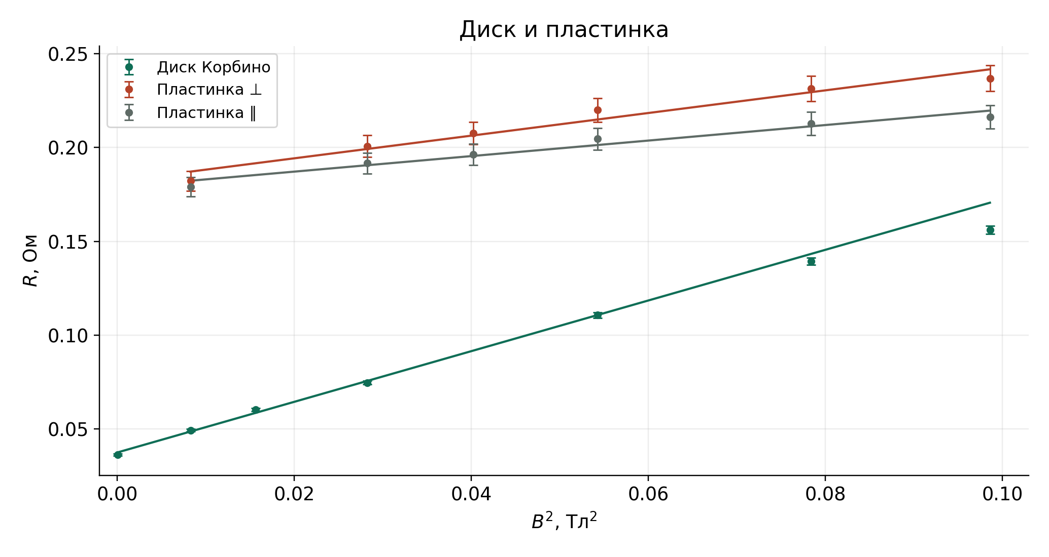
Рис. 3. Диск и пластинка. Круглые точки: измерения; вертикальные полосы: стандартные неопределённости, k = 1.
Точки — измерения; линии — прямые МНК. Погрешность магнитной индукции не учитывается. Для пластинки:
$$R_{⊥}=0,18220+0,60395B^{2}, Ом; r^{2}=0,9614.$$
$$R_{∥}=0,17890+0,41394B^{2}, Ом; r^{2}=0,9626.$$
При увеличении поля от 0,091 до 0,314 Тл сопротивления пластинки выросли на 30,0% и 20,9%; сопротивление диска за тот же интервал - на 217,4%. Начальное и конечное сопротивления диска отличаются в 4,32 раза.
Зависимости пластинки заметно искривлены. Формула подвижности диска Корбино к пластинке не применяется.

4 Расчёт параметров материала
Внешний диаметр диска $D$ = 18 мм, внутренний диаметр $d$ = 3 мм, толщина $h$ = 1,8 мм. Удельное сопротивление $ρ_{0}$ определяется геометрией кольца:
$$ρ_{0}=\frac{2πhR_{0}}{\ln\left(\frac{D}{d}\right)}=\frac{2π·1,8·10⁻³·0,0361905}{\ln\left(\frac{18}{3}\right)}=2,284·{10}^{-4} Ом·м.$$
Удельная проводимость $σ_{0}$ и концентрация электронов $n$ в одноносительном приближении:
$$σ_{0}=\frac{1}{ρ_{0}}=4,378·{10}^{3}\frac{См}{м}.$$
$$n=\frac{σ_{0}}{eμ}=\frac{4,378·10³}{1,602·10⁻¹⁹·6,109}=4,47·{10}^{21}м^{-3}.$$
Здесь $e$ = 1,602·10⁻¹⁹ Кл - модуль заряда электрона. Подвижность дана по модулю.
Величина | Полученное значение
$$R_{0}$$ | 0,03619 ± 0,00050 Ом
$$μ$$ | (6,11 ± 0,07)·10⁴ см²/(В·с)
$$ρ_{0}$$ | (2,284 ± 0,031)·10⁻⁴ Ом·м
$$σ_{0}$$ | (4,378 ± 0,060)·10³ См/м
$$n$$ | (4,47 ± 0,08)·10²¹ м⁻³

5 Оценка погрешностей
Для оценки отсчёта принимаем половину младшего записанного разряда. Шаг записи напряжения 0,001 мВ, тока образца 1 мА. Это принятые допущения по записям, а не паспортные характеристики приборов. Погрешность магнитной индукции не учитываем. Размеры диска принимаем по маркировке без допуска. Для калибровочного графика принят шаг записи тока магнита 0,01 А: ΔIM = 0,005 А, u(IM) = 0,005/√3 = 0,0029 А. Этот вклад показан по горизонтальной оси калибровки. В остальных графиках значения B считаются точными.
$$Δ_{U} = 0,0005 мВ; Δ_{I} = 0,5 мА; u_{X} = \frac{Δ_{X}}{\sqrt{3}}.$$
Здесь Δ — полуширина равномерного интервала ошибки отсчёта, u — стандартная неопределённость (k = 1). Для начального напряжения u₀ = ΔU/√3; для среднего двух независимых отсчётов uᵢ = ΔU/√6. Ток один и тот же во всей серии, поэтому его ошибку учитываем как общую, без уменьшения при усреднении.
$$\frac{u_{R₀}}{R_{0}} = \sqrt{\frac{{u_{0}}^{2}}{{U_{0}}^{2}} + \frac{{u_{I}}^{2}}{I^{2}}}; u_{R₀} = 0,00050 Ом.$$
Чтобы не учитывать общий ток дважды, подвижность рассчитываем непосредственно по напряжениям: U = cᵤ + AB². Для первых пяти точек A = 28,3677 мВ/Тл², стандартная ошибка МНК sA = 0,6755 мВ/Тл². Тогда ток сокращается в выражении для подвижности:
$$μ = \sqrt{\frac{A}{U_{0}}}; n = \frac{I ln(D/d)}{2πhe\sqrt{AU_{0}}}.$$
Начальное напряжение входит и в наклон, и в знаменатель. Эту связь учитываем через коэффициенты линейного МНК: xᵢ = Bᵢ², wᵢ = (xᵢ − x̄)/Σⱼ(xⱼ − x̄)², A = ΣᵢwᵢUᵢ. Введём αᵢ = wᵢ/A и βᵢ = δᵢ₀/U₀, где δᵢ₀ равно единице для начальной точки и нулю для остальных. В суммах участвуют пять точек участка МНК.
$$\frac{{u_{μ}}^{2}}{μ^{2}} = \frac{1}{4}[\frac{{s_{A}}^{2}}{A^{2}} + Σᵢ(αᵢ − βᵢ)²uᵢ²].$$
$$\frac{{u_{n}}^{2}}{n^{2}} = \frac{{u_{I}}^{2}}{I^{2}} + \frac{1}{4}\frac{{s_{A}}^{2}}{A^{2}} + \frac{1}{4}Σᵢ(αᵢ + βᵢ)²uᵢ².$$
Для сопротивлений пластинки используем ту же формулу распространения погрешности R = U/I. При токе 10 мА относительная стандартная неопределённость сопротивления составляет примерно 2,89%.
Разброс относительно прямой учитываем стандартной ошибкой наклона МНК. Отдельно добавляем малый вклад округления отсчётов. Получаем uμ = 0,073 м²/(В·с), un = 0,081·10²¹ м⁻³. Для удельного сопротивления и проводимости при фиксированных размерах относительная неопределённость равна uR₀/R₀, то есть 1,38%. Итоговые значения со стандартными неопределённостями приведены в таблице выше.
Эта оценка учитывает разброс МНК и принятые ошибки отсчёта. Неопределённости размеров, контактов и выбора прямолинейного участка в численный результат не включены. Для всего диапазона получается μ = 5,84 м²/(В·с); это показывает зависимость результата от выбранного участка, а не дополнительную приборную погрешность.

